Jueves
14
de julio

Sexto de Primaria
Geografía

Comercio internacional, ¿quién compra y quién vende?

Aprendizaje esperado: compara la producción y la comercialización de productos en diferentes países del mundo.

Énfasis: distingue países que destacan en el comercio internacional.

¿Qué vamos a aprender?

En esta sesión vas a identificar los países que destacan en el comercio internacional, esto con la intención de comparar la producción y la comercialización de productos en diferentes países del mundo.

Para esta sesión debes tener a la mano una libreta y un lápiz o pluma para escribir los aspectos más destacados o interesante del tema. Recuerda que también en esta sesión puedes emplear el libro de texto de Geografía, Sexto Grado, en las páginas 118 y 119.

https://libros.conaliteg.gob.mx/20/P6GEA.htm#page/119
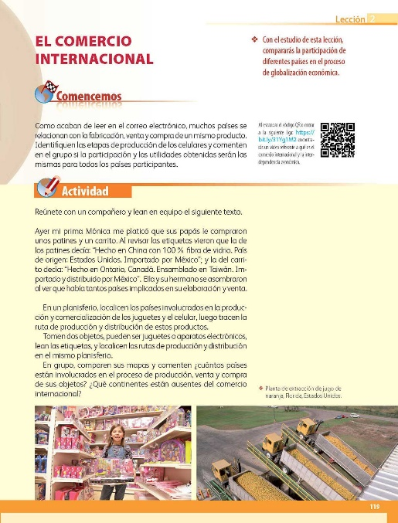

También necesitarás el planisferio que aparece en las páginas 102 y 103 del Atlas de Geografía del Mundo, Quinto Grado.

https://libros.conaliteg.gob.mx/2021/P5AGA.htm?#page/103

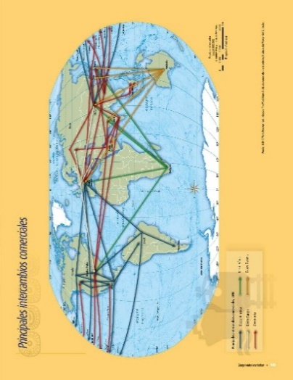

¿Qué hacemos?

Este día revisarás el comercio internacional y su importancia en el mundo y en la economía global. También podrás identificar algunos países que se dedican a fabricar o producir diferentes tipos de productos y a qué naciones los venden.

Imagina un conjunto de productos que alguna persona puede traer en un momento determinado. Tal vez son productos que compró cuando venía de camino, en el mercado de su colonia, una palanqueta de cacahuate, un juego de madera con varias tablitas, de muchos colores y con cintas que, por cierto, está hecho en México, y un adorno elaborado con piezas de barro muy detalladas.
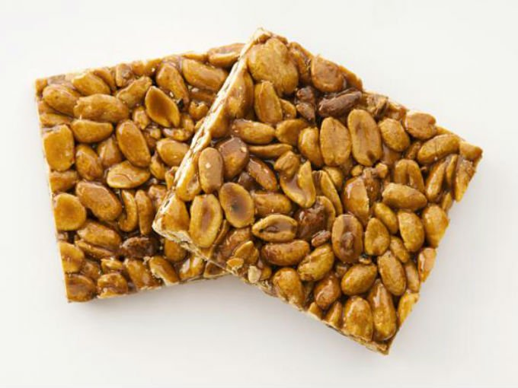

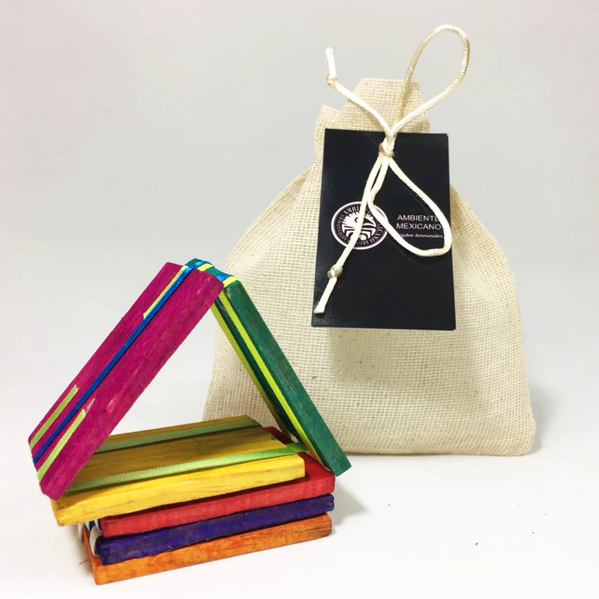

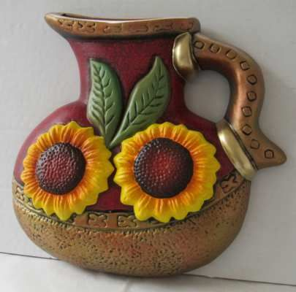

Los tres productos son hechos en México y vendidos en un mercado local, forman parte del comercio local.

Para que quede más claro, completa el siguiente cuadro.

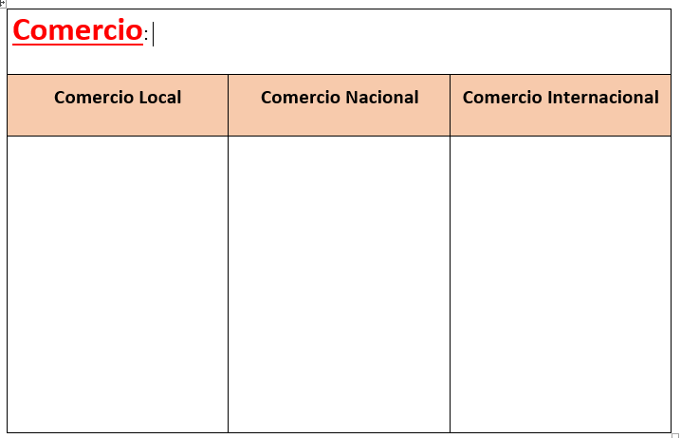

El primer término que puedes identificar es el COMERCIO. Para ti, ¿qué es el COMERCIO?

Por lo que has estudiado, el comercio refiere a comprar o pagar en alguna tienda o a una persona algún producto que necesites.

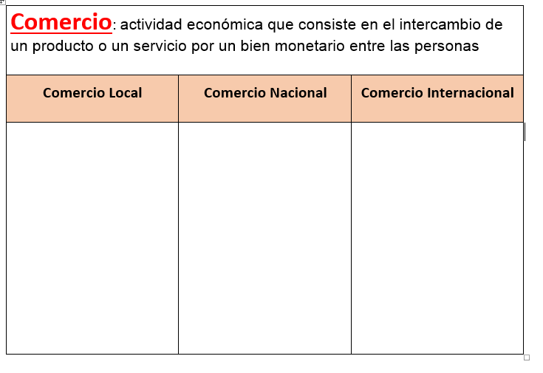

En primer lugar, al comercio lo vas a identificar como una actividad económica que consiste en el intercambio de un producto o un servicio por un bien monetario. Ese “bien monetario” al que se hace referencia es el “dinero”. En la actualidad, cada vez que se compra un producto a través del comercio, la forma de obtenerlo es por medio del dinero.

Entonces, cada vez que vas a realizar la compra de algún producto o servicio que necesites, para que este se pueda proporcionar, debes dar cierta cantidad de dinero. Hay que pagar por los productos, servicios o artículos que se necesiten. En este país la moneda que se utiliza para el comercio es el “Peso Mexicano”.

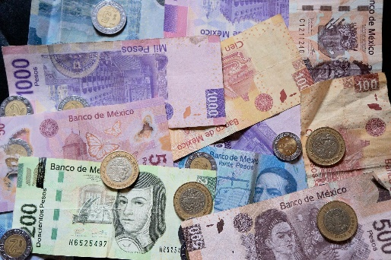

Actualmente se pueden realizar pagos en efectivo, es decir, con dinero en forma física, ya sean monedas o billetes; también se pueden realizar pagos con tarjeta bancaria, e incluso, se pueden realizar transferencias y pagos a través de los equipos de cómputo y celulares.

Entonces, para que pudiera obtener los artículos que aquí se tienen, la persona tuvo que pagar con monedas y billetes, o las demás modalidades.

Así es. Ahora ya sabes qué es el comercio y que la moneda que se emplea en México es el peso, porque cada país maneja su propio tipo de moneda.

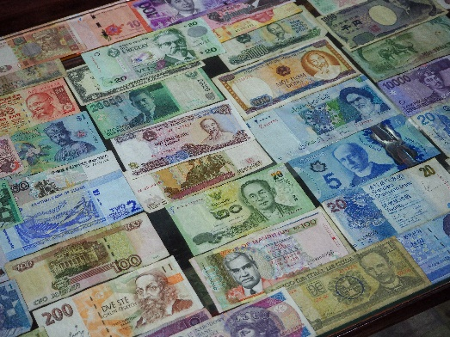

Ahora, reconoce los diferentes tipos de comercio.

Primero está el “comercio local”. Los productos mostrados forman parte del comercio local, pero no solo porque fueron comprados en un mercado cercano, sino porque los productos fueron elaborados por personas que también viven en la localidad con recursos que obtienen ellos mismos también en la localidad, como la madera o el barro. Por lo tanto, el “comercio local” es la compra o venta de productos o servicios elaborados por personas de la misma región con recursos obtenidos en la localidad.

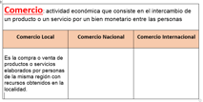

Ahora, observa el caso del “Comercio Nacional”. El “comercio nacional” es la compra o venta de productos o servicios entre personas que habitan el mismo país, sin importar que no sean del mismo estado. Un claro ejemplo de comercio nacional es la producción y venta de café. En este país, Veracruz y Chiapas son dos estados que cultivan y cosechan café, lo procesan para su envasado y luego lo distribuyen a diferentes estados de la República Mexicana para ser vendido y comprado. Eso es “Comercio Nacional”.

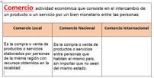

En el ejemplo del café, si tomas en cuenta que se produce en Veracruz y Chiapas, para que pueda ser comercializado en estados como Querétaro, Zacatecas, Chihuahua o al resto del país, se emplean medios de transporte que sean eficientes y económicos para las empresas.

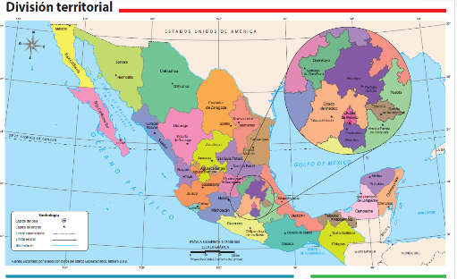

Muchas veces, la misma empresa que genera el producto se encarga de trasladarlo. En otros casos, se contratan empresas dedicadas al transporte de mercancías.

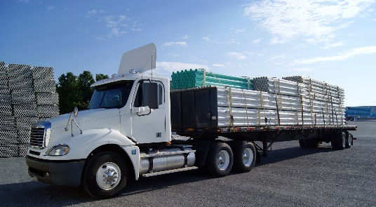

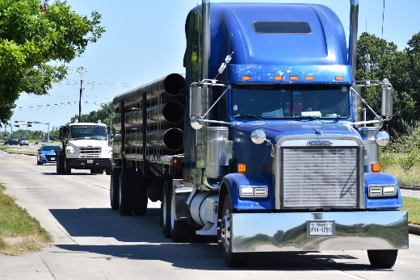

Por eso, los medios de transporte son muy importantes. Los camiones que se emplean para esto son grandes y comúnmente se pueden observar por las calles o carreteras y llevan mercancías o productos para acercarlos a las personas y ,así, los puedan comprar.

El camión o tráiler es uno de los medios de transporte más utilizados, pero también se puede utilizar el barco o el avión para el traslado de productos, cuando las distancias que van a recorrer son muy largas, como sucede en el comercio internacional.

Y ya que se menciona, el “comercio internacional” es muy fácil de identificar, es la compra y venta de productos o servicios entre distintos países.

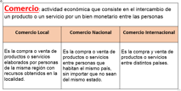

Ahora bien, no solo se emplean medios de transporte terrestres. Para el caso de países que se encuentran en diferentes continentes el transporte más utilizado es el barco, el cual también puede llevar grandes cargas de mercancías, como puedes ver en las imágenes.

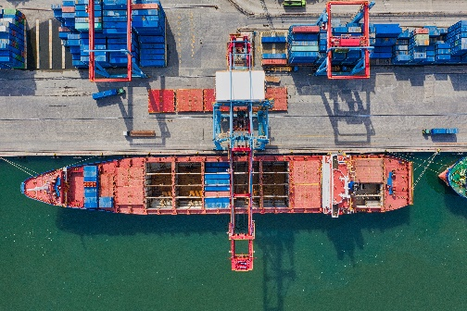

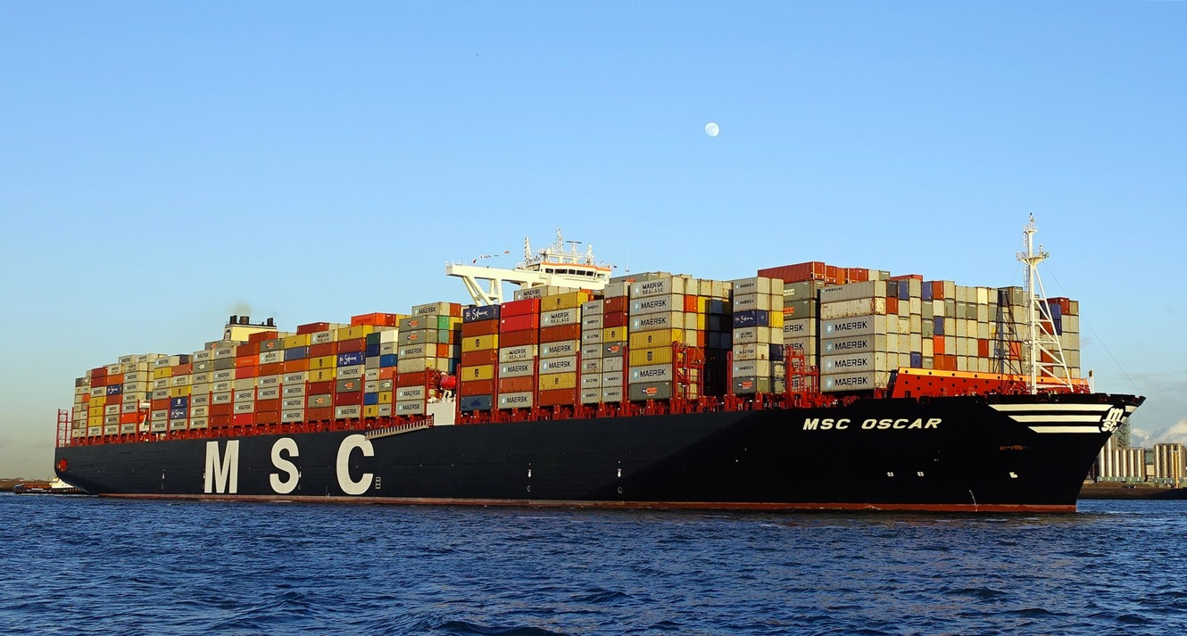

Ahora que ya sabes la diferencia entre los tipos de comercio y los medios de transporte que se emplean, ¿cuáles son los productos o artículos que se venden y compran entre países? Es justo lo que vas a analizar en este momento, recuerda que el tema de hoy se llama “Comercio internacional, ¿quién compra? y ¿quién vende?” Así que, una vez que ha quedado claro qué es el comercio y cómo se realiza el comercio local y nacional, observa cómo se lleva a cabo el “Comercio internacional”.

Para trabajar lo relacionado con el comercio internacional, vas a consultar tu libro de Geografía, de sexto grado, en la página 118.

https://libros.conaliteg.gob.mx/20/P6GEA.htm?#page/118

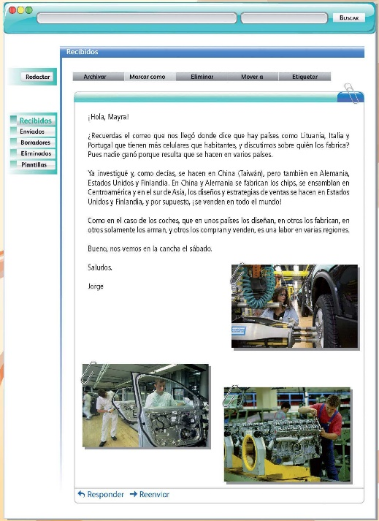

Ahí hay un mensaje que dice lo siguiente:

¡Hola, Mayra!

¿Recuerdas el correo que nos llegó donde dice que hay países como Lituania, Italia y Portugal que tienen más celulares que habitantes, y discutimos sobre quién los fabrica? Pues nadie ganó porque resulta que se hacen en varios países.

Ya investigué y, como decías, se hacen en China (Taiwán), pero también en Alemania, Estados Unidos y Finlandia. En China y Alemania se fabrican los chips, se ensamblan en Centroamérica y en el Sur de Asia, los diseños y estrategias de ventas se hacen en Estados Unidos y Finlandia, y por supuesto, ¡se venden en todo el mundo!

Como en el caso de los coches, que en unos países los diseñan, en otros los fabrican, en otros solamente los arman, y otros los compran y venden, es una labor en varias regiones.

Bueno, nos vemos en la cancha el sábado.

Saludos.

Jorge.”

Como puedes observar, el texto habla de dos ejemplos de “Comercio Internacional”, el de la producción, venta y compra de equipos para la telefonía celular y el de los automóviles. Con esto puedes darte cuenta de que la participación de cada país involucrado en el comercio internacional es muy valiosa, aunque en la mayoría de los casos, las ganancias no sean repartidas de forma equitativa.

Esta situación se presenta, principalmente, por el tipo de participación que tiene cada país en la producción. Así, la elaboración de los diseños y la creación de los circuitos electrónicos es mejor pagada que la mano de obra que los ensambla. Además de que también, las empresas gastan mucho dinero en las estrategias de venta y comercialización alrededor del mundo. Por otro lado, te diste cuenta de que para el transporte de las mercancías siempre se buscan los medios más económicos. En la página 120 de tu libro hay un “dato interesante” sobre uno de estos medios de transporte que se emplean con mayor frecuencia.

https://libros.conaliteg.gob.mx/20/P6GEA.htm?#page/120

Conocer el nivel de contaminación que generan los medios de transporte de mercancías es muy importante, ya que las empresas que los ocupan no solo deben preocuparse de que sean baratos, sino también de evitar que dañen el planeta.

A continuación, observa una gráfica que indica el nivel de contaminación que genera cada medio de transporte, de acuerdo al número de pasajeros que puede llevar y por cada kilómetro que recorre.

Como puedes observar, no aparecen los barcos ya que son uno de los medios de transporte menos contaminantes, no obstante que pueden llevar cargas muy grandes. En la tabla puedes ver que se consideran transportes que se utilizan comúnmente como la bicicleta, el automóvil, el camión o incluso la motocicleta; también incluye al tren, transportes de carga y al avión. Las barras horizontales en color azul indican el nivel de gramos de dióxido de carbono (CO2) que emiten por pasajero y por cada kilómetro que recorren.

Entonces, de acuerdo a la información de la gráfica, el avión es el medio de transporte que más contamina.

El avión es un medio de transporte que genera grandes niveles de contaminación, pero también hay que considerar que es uno de los más rápidos. Comúnmente se emplea cuando se requiere que las mercancías lleguen en poco tiempo a su destino, por ello también es uno de los medios de transporte más caros.

Por otro lado, en comparación vemos que otros transportes, como el camión de pasajeros, la motocicleta, el automóvil y el camión de carga, presentan niveles moderados de emisión de contaminantes. El camión de carga, o tráiler, es el transporte terrestre más utilizado por ser también de los más económicos ya que puede trasladar grandes volúmenes, además el nivel de contaminación que produce es mucho menor que el del avión.

Entonces hay medios de transporte de mercancías terrestres, aéreos y marítimos. Y estos se emplean de acuerdo a: las distancias que van a recorrer, los productos, la economía de las empresas y la velocidad con la que se desea que lleguen a su destino.

Y respecto a la pregunta acerca de qué mercancías se comercializan a nivel internacional, ¿cuál crees que sea la respuesta?

Recordando lo que has estudiado, encontrarás que son de todo tipo de mercancías, desde materias primas, alimentos, recursos minerales, productos elaborados o manufacturas, incluso algunos servicios, entre una infinidad de productos.

Es más, en la misma página 120 del libro de texto, hay dos imágenes que ejemplifican esta situación.

https://libros.conaliteg.gob.mx/20/P6GEA.htm?#page/120

En esta imagen se observa que en “Times Square, en Nueva York, existen numerosas tiendas donde se encuentran marcas que se venden en todo el mundo, lo que es una muestra de la globalización comercial”.

En la segunda imagen se observa que “China, además de exportar mano de obra a otros países, es un importante generador de tecnología”.

Ahora conoce un ejemplo de México acerca de la exportación de productos agrícolas. Observa el siguiente video, del minuto 12’09’’ al 13’23’’.

- Noticiero #ElCampoEnCorto 002
https://www.youtube.com/watch?app=desktop&v=AUxC5GHDUms&t=737s+%5D

Seguramente no sabías que nuestro país exportara tantos productos a tantos países y a casi todos los continentes: América, Asia, Europa y África. Así es, observa el siguiente mapa para ubicar los países, que se mencionaron en el video.

https://libros.conaliteg.gob.mx/2021/P5AGA.htm?#page/72

En América: Brasil, Chile, Colombia y Venezuela; en Asia: China, India, Corea del Sur y Japón; en Europa: Polonia y en África: Egipto, Marruecos, Sudáfrica, Tanzania y Túnez.

Hasta este momento se han estado mencionando las palabras “venta y compra” de mercancías, pero en el video se maneja la palabra exportación, ¿cuál es la diferencia?

“Vender y comprar” son las dos acciones básicas que se realizan en el comercio, y usar estos términos al referirse al comercio internacional es válido. Solo que también se requiere emplear las palabras “EXPORTAR e IMPORTAR”.

En las imágenes que observaste antes, se presentaron dos situaciones diferentes; por un lado, la primera imagen indica que en Nueva York hay tiendas donde se encuentran marcas que se venden en todo el mundo; si los productos que ofrecen esas marcas no son fabricados en Estados Unidos y provienen de otros países para que sus habitantes los adquieran. A ese proceso se le llama IMPORTACIÓN.

https://libros.conaliteg.gob.mx/20/P6GEA.htm?#page/120
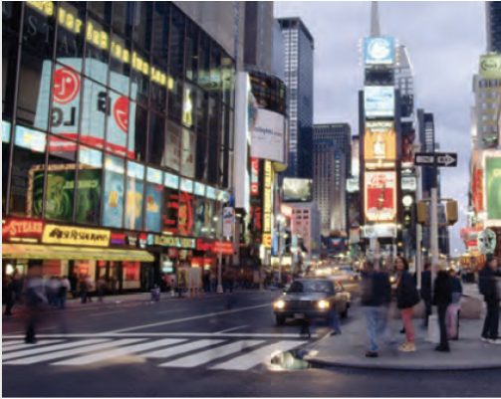

Entonces, una IMPORTACIÓN es una mercancía que un país compra a otro. Así es. Y, por el contrario, las mercancías, los productos o servicios que un país vende a otros países, se les conoce como EXPORTACIÓN.

Si lees nuevamente el texto de la segunda imagen, podrás darte cuenta que China es un país que EXPORTA “mano de obra”, es decir, que hay personas que dejan China, su país de origen, para ir a trabajar a otros países, así como también exportan “tecnología”.

Exportar o importar “mano de obra” se considera como un “servicio”. Al decir “mano de obra”, se está hablando de personas, y las personas no pueden ser una “mercancía”, por lo tanto, se considera que dan un servicio que puede comercializarse a nivel internacional, puesto que estos trabajadores salen de sus países de origen para ir a trabajar a otros, y reciben un pago por su trabajo. Y ya que se está hablando de importaciones y exportaciones, observa el siguiente video acerca de las materias primas que se emplean para elaborar los billetes que utilizamos en el país. Del minuto 1’10’’al 1’24’’, y del 7’53’’ al 9’09’’.

- D Todo – Fábrica de billetes”.
https://www.youtube.com/watch?v=uW-R_N-8OHI

¿Sabías que para hacer nuestros billetes se necesitan materiales que no se producen en nuestro país, y deben traerlos desde países europeos y de Australia? Así es, las importaciones y exportaciones, son muy importantes.

Ahora observa en la página 120 de tu libro el último párrafo relativo a lo qué más se comercializa a nivel mundial.

“Dentro de la globalización no todo se comercializa, sólo aquellos productos y servicios que permiten generar mayor riqueza; por ejemplo, los productos derivados del hierro, los químicos o el petróleo. Algunos productos tienen más valor que otros en el mercado internacional; los más caros son los transformados artesanal o industrialmente, llamados manufacturas”.

Como puedes observar, hay productos que se comercializan a nivel internacional porque dejan gran riqueza a los países. Entre las principales “Exportaciones mundiales de mercancías” encontramos a los productos agrícolas, los combustibles y productos derivados de las industrias extractivas, el hierro y el acero, los productos químicos, el equipo para oficina y telecomunicaciones, los productos de la industria automotriz, los textiles y las prendas de vestir. Puede decirse que los productos que más se comercializan a nivel mundial son manufacturas, es decir “productos elaborados” a través de los diferentes tipos de industria.

Estos productos se comercializan porque son los que más ganancia dejan a las empresas. Así es, porque son los productos que más ganancias dejan a nivel mundial.

Las EXPORTACIONES e IMPORTACIONES son muy importantes, ya que acercan los productos, servicios o mercancías a diferentes partes del planeta se favorece la economía nacional e internacional y se enriquece la cultura de los países con el intercambio comercial y cultural de los pueblos del mundo.

Para concluir, observa el texto que aparece en la página 127 de tu libro de texto.

“Los recursos naturales que tiene un país no siempre son suficientes para el desarrollo de su economía (como ocurre con Japón), por eso vende internacionalmente aquello que produce, de modo que con las ganancias puede generar las actividades que permitan cubrir las necesidades de su población, también compra a otros países los productos o servicios con los que no cuenta.

Todo lo anterior ocurre sólo si tiene los productos o servicios que se demandan en el mercado internacional y no aquellos que tienen poco valor comercial, como ocurre con muchos productos agrícolas, como el maíz o el arroz, que, aunque son productos básicos para la alimentación, no son los más pedidos en el comercio mundial, porque los países más ricos, los que más compran, tienen cubiertas sus necesidades alimentarias”.

IMPORTAR y EXPORTAR son dos acciones que forman parte del “COMERCIO INTERNACIONAL”.

Recuerda que EXPORTAR es cuando un país VENDE a otros países los productos, mercancías o servicios que produce. IMPORTAR es cuando un país COMPRA a otros países los productos, mercancías o servicios que necesita para cubrir las necesidades de su población.

EL COMERCIO, ya sea LOCAL, NACIONAL O INTERNACIONAL, contribuye a la mejora de la economía de las personas e influye en su estilo de vida. Sin embargo, no debes perder de vista que, al consumir productos locales, nacionales o internacionales, se debe ser responsable porque, como acabas de observar, para que llegue un producto a los hogares, se ha llevado a cabo un largo proceso que implica recursos naturales, trabajo y, muchas veces, contaminación ambiental.

Aprendiste acerca del comercio local, el comercio nacional y el comercio internacional.

Identificaste los distintos tipos de productos del comercio internacional, las materias primas, las manufacturas y los productos de alta tecnología e identificaste a los países que destacan en la importación y exportación de diferentes productos.

Además de que reconociste el grado de contaminación que se asocia a los medios de transporte terrestres, marítimos y aéreos que se utilizan en el comercio internacional.

El reto de hoy:

Elabora una síntesis con las ideas más importantes que hayas identificado y compártelo con alguien cercano, seguramente le será muy interesante.

Si en tu casa hay libros relacionados con el tema, consúltalos, así podrás saber más. Si tienes la fortuna de hablar una lengua indígena aprovecha también este momento para practicarla y platica con tu familia en tu lengua materna.

¡Buen trabajo!

Gracias por tu esfuerzo.

Para saber más:
Lecturas

https://www.conaliteg.sep.gob.mx/

